新 书 推 荐

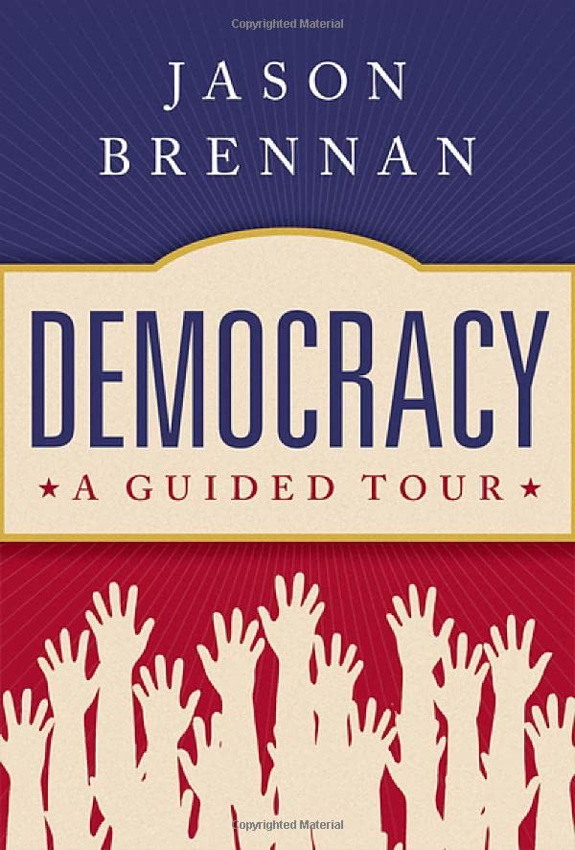
中文书名：《民主：一本导览》
英文书名：Democracy：A Guided Tour
作 者：Jason Brennan
出 版 社：Oxford University Press
代理公司：ANA/Leah
出版时间：2023年5月
代理地区：中国大陆、台湾
页 数：320页
审读资料：电子稿
类 型：大众社科

内容简介：

·以清晰而引人入胜的语言写成
·根据五个基本价值观出发：稳定、美德、智慧、自由和平等，来评估支持和反对民主的论点
·提供了与广泛的历史和近期作者的广泛接触，包括哲学家，社会科学家和政治领袖，专注于他们最本质和最重要的思想

“民主”是如何从对暴民统治的贬义标签变成开明自治的普遍理想的？它是如何演变为一种理念和一套实践的？民主的实践方式如何影响民主本身的理念的？在这本简洁易懂的书中，领先的民主理论家杰森·布伦南（Jason Brennan）引导读者了解民主概念和实际民主实践随时间推移的演变，以帮助他们理解这个长期存在但最近脆弱的政治制度的基础。

布伦南对民主这一概念进行了广泛的考察，他将考察民主对最早提出这一概念的希腊人意味着什么，然后考察民主在整个欧洲和后来的西方历史上的发展历程。这将带来丰富而令人困惑的问题。随着时间的推移，民主从一个边缘概念转变为政治制度的黄金标准：这种变化是如何发生的呢？随着时间的推移，谁算作统治“人民”的一部分的问题是如何变化的？随着君主制被民主制所取代，理论家们认为共和民主的承诺和危险是什么？实际的民主实践如何改变了辩论？我们对民主如何运作——在某些情况下，不起作用——有什么了解，这对未来的哲学或实证工作意味着什么？布伦南提供了一个精心策划的引导，介绍了支持和反对民主的最重要论点，着眼于稳定、美德、智慧、自由和平等的核心价值观。目的是帮助读者了解民主及其替代方案的真正利害关系。

《民主：导览》为读者提供了一个速成课程，让他们了解民主理念的演变，它是如何实践的，以及当我们进入民主故事的新篇章时，我们可能会如何思考它。

作者简介：

杰森·布伦南（Jason Brennan ）是乔治城大学弗拉纳根家族战略、经济学、伦理学和公共政策教授。他著有15本书，包括《辩论民主》（Debating Democracy）（与海伦娜·兰德莫尔Hélène Landemore），《反对民主》（Against Democracy）和《选举的伦理》（The Ethics of Voting）。他的书被翻译成14种语言27次。他的专长是政治、哲学和经济学。

媒体评价：

“民主有什么了不起的？如果它很棒，那么迫切需要知道原因，这最好的开始。杰森·布伦南（Jason Brennan）出色地收集并解释了最好哲学论点——无论是旧的还是新的。他展示了他们如何挑战我们的先入之见，并邀请我们重新思考民主。它来得不算太早，我希望它被广泛阅读。”
——大卫·埃斯特伦德（David Estlund），布朗大学

“这是一本关于民主的哲学思考的精彩介绍，其可读性极强。布伦南巧妙地将讨论构建为一系列关于民主是否有利于帮助我们实现五个关键理想的配对论点：稳定、美德、智慧、自由和平等。在每种情况下，柏拉图（Plato）、亚里士多德（Aristotle）、卢梭（Rousseau）、约翰·斯图亚特·密尔（John Stuart Mill）和列宁（Lenin）等历史思想家都与当代哲学家进行了热烈的对话。结果是宏伟的，让读者直接看到最有趣的想法，同时为过去和现在的哲学家提供足够的空间为自己说话。我想不出比这更好的民主理论介绍了。”
——亚历山大·格雷罗（Alexander Guerrero），罗格斯大学

全书目录：

前言和致谢
1. 民主：为什么或为什么不民主？
2. 为了稳定：通过共享权力实现稳定
3. 反对稳定：激情与两极分化
4. 为了美德：民主是否具有启发性和高尚性？
5. 反对美德：民主会让我们愤怒、卑鄙和愚蠢吗？
6. 为了智慧：三个臭皮匠胜过一个诸葛亮
7. 反对智慧：无用输入，无用输出
8. 为了自由：被统治者的允许？
9. 反对自由：民主是平民的主
10. 为了平等：民主是平等地位的公开表达
11. 反对平等：民主平等是一种幻觉吗？
引用作品
索引

感谢您的阅读！
请将反馈信息发至：版权负责人
Email：Rights@nurnberg.com.cn
安德鲁·纳伯格联合国际有限公司北京代表处
北京市海淀区中关村大街甲59号中国人民大学文化大厦1705室, 邮编：100872
电话：010-82504106, 传真：010-82504200
公司网址：http://www.nurnberg.com.cn
书目下载：http://www.nurnberg.com.cn/booklist_zh/list.aspx
书讯浏览：http://www.nurnberg.com.cn/book/book.aspx
视频推荐：http://www.nurnberg.com.cn/video/video.aspx
豆瓣小站：http://site.douban.com/110577/
新浪微博：安德鲁纳伯格公司的微博_微博 (weibo.com)
微信订阅号：ANABJ2002


